TEMA .- PROTEÍNAS

PROGRAMA UPO PARA ESTE TEMA:
Lo que la coordinadora puede poner en el examen PAU se basa en las recomendaciones y orientaciones que nos manda que son las siguientes:

BLOQUE 1. LA BASE MOLECULAR Y FÍSICO-QUÍMICA DE LA VIDA.

I. RECOMENDACIONES
Tema 2.- Biomoléculas orgánicas que constituyen las células: glúcidos, lípidos, prótidos y ácidos nucleicos.

PROTEÍNAS Y BIOCATALIZADORES

15.- Aminoácidos proteicos: Estructura general. Carácter anfótero. Clasificación según
la cadena lateral: apolar, polar sin carga y polar con carga (ácida o básica). Aminoácidos
esenciales (concepto).

16.- Enlace peptídico. Péptidos y proteínas.

17.- Niveles de organización de las proteínas: estructura primaria (secuencia de
aminoácidos), secundaria (α-hélice y β-laminar), terciaria (enlaces que estabilizan la
estructura, proteínas globulares y fibrosas) y cuaternaria (hemoglobina).

18.- Propiedades de las proteínas: solubilidad, desnaturalización y renaturalización.
Clasificación de las proteínas (holo y heteroproteínas) y función de las mismas
(transportadora, reserva, estructural, enzimática, hormonal, defensa, y contráctil).

I. ORIENTACIONES

8.- Concepto de aminoácido esencial y nombrar algunos. Identificar y describir el enlace
peptídico. Concepto de péptido y proteína. Describir la estructura de las proteínas.
Relacionar solubilidad con proteínas globulares y funciones varias, e insolubilidad con
proteínas fibrosas y funciones estructurales. Explicar en qué consiste la
desnaturalización y renaturalización de proteínas, y condiciones en las que se producen.

TEMA 4.- PROTEÍNAS.

Son biomoléculas orgánicas formadas por la unión de muchos aminoácidos.

AMINOÁCIDOS

Estructura de los aminoácidos

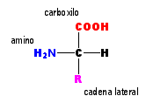
Son compuestos orgánicos sencillos formados por C, H, O y N, algunos también por S. al unirse muchos de ellos mediante enlace peptídico se forman las proteínas. Los aminoácidos que forman las proteínas se llaman aminoácidos proteicos o primarios y están formados por un carbono llamado carbono alfa (C_{α}) al que se une un grupo carboxilo, un grupo amino y un radical que es distinto para cada aminoácido.

Existen 20 aminoácidos proteicos con los que se forman todas las posibles proteínas. Las posibilidades son 20^{n}, siendo n el número de aminoácidos que tenga la proteína. Existen muchos otros aminoácidos que no forman proteínas y que aparecen libres o combinados con otras moléculas orgánicas.

Propiedades de los aminoácidos
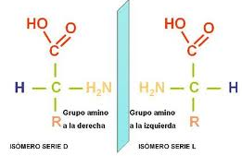
Los aminoácidos son solubles en agua, sólidos, incoloros y presentan todos menos la glicina (glicocola) el carbono α asimétrico, por lo que presentan estereoisómeros D y L, y actividad óptica. Por convenio, cuando el grupo amino está a la derecha se dice que es el isómero D y cuando está a la izquierda es el L.

Clasificación de los aminoácidos

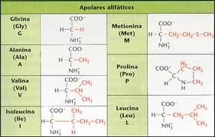
Los aminoácidos se clasifican en función de la polaridad de la cadena lateral (R) en:

- Aminoácidos apolares: el radical R posee grupos hidrófobos que interaccionan con otros grupos hidrófobos mediante fuerzas de Van der Waals. Pueden ser de dos tipos: apolares alifáticos y apolares aromáticos.

Aminoácidos apolares alifáticos si R es de naturaleza alifática (lineal) y apolares aromáticos si R posee anillos aromáticos (ciclos con dobles enlaces).

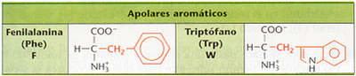
- Aminoácidos polares: se dividen en polares sin carga o aminoácidos polares neutros y polares con carga. En los aminoácidos polares sin carga, los radicales R no están cargados a pH fisiológico y contiene grupos polares (como –OH o -SH) capaces de formar puentes de H con otros grupos polares o con el agua.

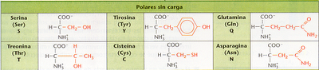

En los aminoácidos polares con carga, los radicales R contienen grupos con carga. Pueden ser aminoácidos polares con carga ácidos si el radical R contiene algún grupo carboxilo que se encuentra ionizado (cargado) negativamente a pH fisiológico (pH neutro) y pueden ser polares con carga básicos si el radical R aporta algún grupo amino que está cargado positivamente a pH neutro.

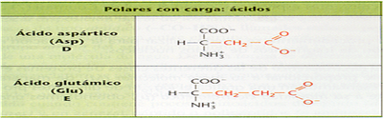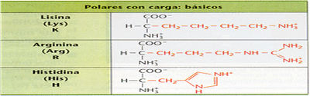

Carácter anfótero de los aminoácidos

Las sustancias anfóteras son aquellas que se pueden comportar como ácidos o como bases, dependiendo de las condiciones del medio; a pH neutro los aminoácidos tienen el grupo carboxilo con carga negativa (al ser un grupo ácido libera H⁺) y el grupo amino con carga positiva (al ser una base coge un H⁺), pero a pH ácido (hay muchos H⁺ en el medio) el grupo carboxilo actúa como una base al coger un protón (H⁺) neutralizando esa acidez y a pH básico (hay pocos H⁺ en el medio) el grupo amino actúa como un ácido, liberando un H⁺ neutralizando así el pH básico.

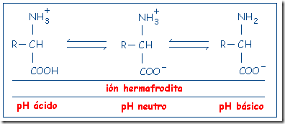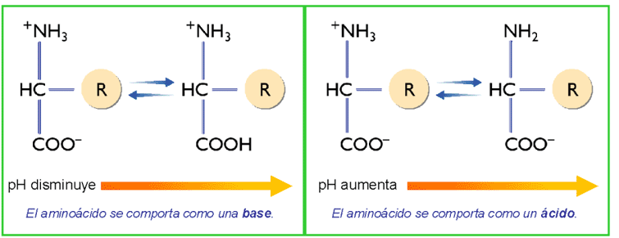

En resumen, el carácter anfótero de los aminoácidos les permite actuar como un tampón, regulando el pH, ya que en medios ácidos se comportan como bases y en medios básicos se comportan como ácidos. Para cada aminoácido existe un valor de pH en el cuál la molécula no posee carga eléctrica neta (igual número de cargas positivas que negativas), es el llamado punto isoeléctrico.
Aminoácidos esenciales

Son aquellos aminoácidos que no podemos fabricar en nuestro cuerpo, por lo tanto, debemos ingerirlos en la dieta. Si no se ingieren en la dieta no se podrán fabricar las proteínas que los contienen. De los aminoácidos proteicos, 8 son esenciales. Ejemplos metionina y lisina.

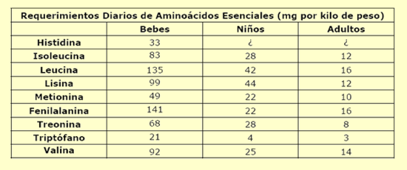
¿Por qué aparecen 9 aminoácidos en la tabla si sólo 8 son esenciales?

ENLACE PEPTÍDICO. PÉPTIDOS Y PROTEÍNAS

Los aminoácidos se unen mediante un enlace entre el grupo carboxilo de un aminoácido y el grupo amino del siguiente aminoácido, con pérdida de una molécula de agua, este enlace amida que se forma recibe el nombre de enlace peptídico.

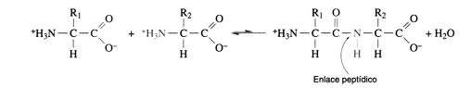

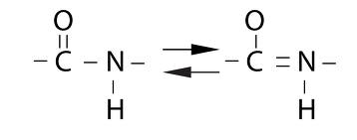
Al unirse 2 aminoácidos se forma un dipéptido, si se unen 3 se forma un tripéptido,… y cuando se unen muchos aminoácidos se forma un polipéptido o cadena polipeptídica. Las proteínas son polipéptidos, normalmente formadas por cientos o miles de aminoácidos. La mayoría de las proteínas están formadas por una cadena polipeptídica, aunque hay proteínas formadas por varias cadenas polipeptídicas. Ejemplo: hemoglobina. Cuando son pocos aminoácidos se les puede llamar también oligopéptido. En los péptidos, los aminoácidos se van uniendo alternando los radicales R, uno arriba y el siguiente abajo. Siempre existirá en los péptidos un extremo donde hay un grupo amino libre y otro extremo donde hay un grupo carboxilo libre, llamándose extremo amino terminal y extremo carboxilo terminal, respectivamente.
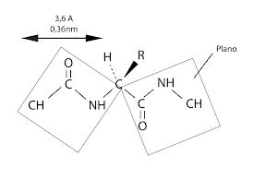
El enlace peptídico tiene carácter de doble enlace como se observa en el equilibrio químico de la imagen superior, lo que impide girar libremente. Esto provoca que los átomos del enlace peptídico (C=N y C-N) y los dos átomos de carbono se sitúen en un mismo plano. Solamente tiene libertad de giro los carbonos alfa.
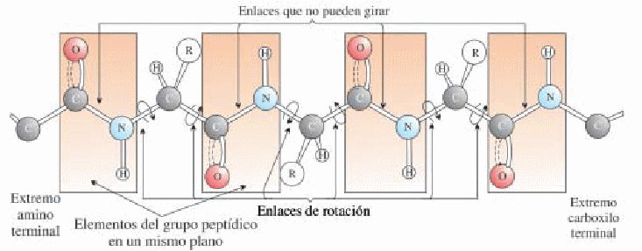

NIVELES DE ORGANIZACIÓN DE LAS PROTEÍNAS

En la estructura tridimensional de las proteínas, o lo que es lo mismo, en su disposición en el espacio, se pueden describir hasta 4 niveles de organización distinto y de complejidad creciente, cada uno de los cuáles se forma a partir del anterior. Son:
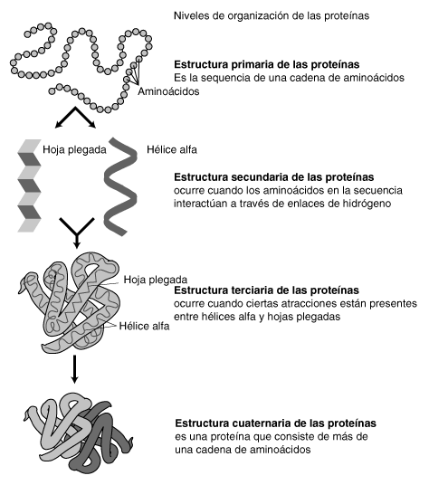

- Estructura primaria: es la secuencia lineal de aminoácidos que la integra, es decir, indica los aminoácidos que forman la proteína y el orden en que se encuentran unidos. No existe en realidad esta estructura, ya que conforme se van uniendo los aminoácidos en el ribosoma, ya van adquiriendo una estructura tridimensional y no lineal. La estructura primaria solamente es usada para el estudio de las proteínas. Ejemplo: Met-Lys-His-Pro…

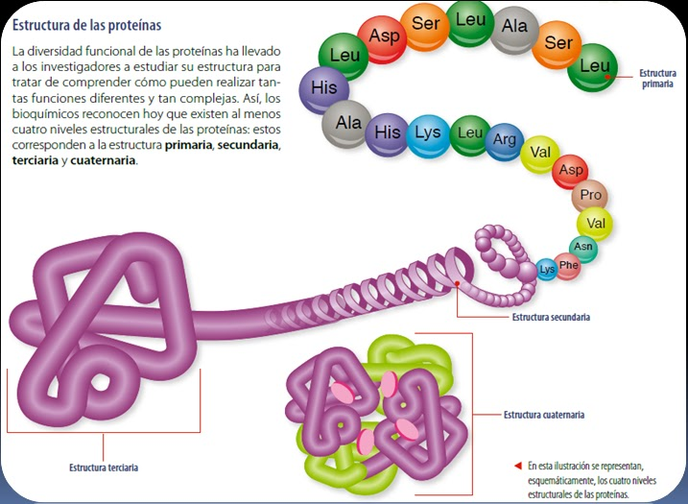

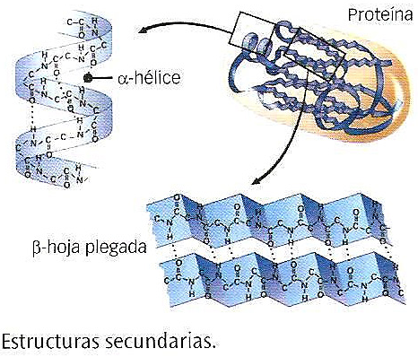
- Estructura secundaria: a medida que se sintetiza la proteína adopta una conformación espacial más estable como consecuencia de la capacidad de giro que poseen los carbonos alfa de los aminoácidos. La estabilidad del plegamiento es debida a la infinidad de puentes de H que se establecen entre los grupos –C=O de un enlace peptídico y el –NH del otro. Los modelos mas frecuentes son la hélice alfa y la hoja plegada beta.

- Hélice alfa: en este tipo de estructura secundaria, la cadena polipeptídica se va girando en hélice dextrógira (gira hacia la derecha); esta hélice se mantiene estable gracias a los puentes de hidrógeno entre el grupo –NH de un enlace peptídico y el grupo –C=O del cuarto aminoácido que le sigue. Esto implica la presencia de 3,6 aminoácidos por cada vuelta completa. Al formarse la hélice α, todos los grupos –C=O quedan orientados en la misma dirección, mientras que los grupos –NH se orientan en el sentido contrario y los radicales de los aminoácidos quedan dirigidos hacia el exterior de la hélice y no intervienen en los enlaces.

- Hoja plegada beta: también se llama lamina beta, conformación beta o lámina plegada. La cadena polipeptídica se presenta con los aminoácidos dispuestos en zig-zag y se establecen uniones por puentes de H con tramos adyacentes de la misma cadena o de cadenas diferentes.

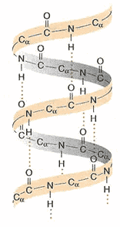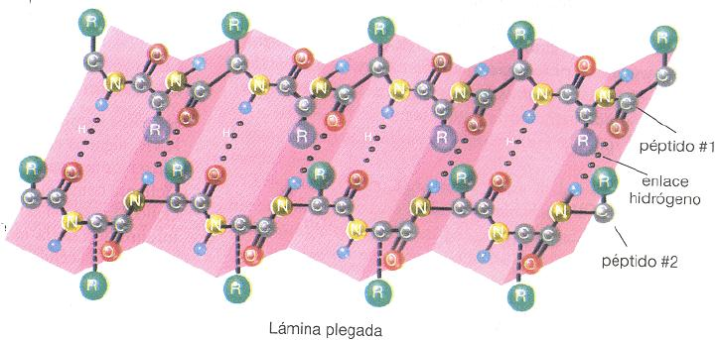

Estos tramos adyacentes pueden discurrir en el mismo sentido (disposición paralela) o hacerlo en sentido contrario (disposición antiparalela), quedando enfrentados unos aminoácidos con otros y unidos por puente de H entre el grupo –NH de un enlace peptídico y el grupo –C=O de otro. Los radicales (R) se colocan alternativamente por encima y por debajo de los planos en zig-zag de la lámina plegada.
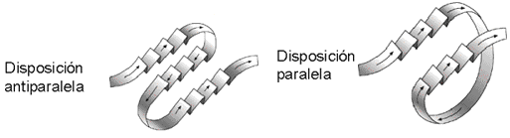

Tanto la hélice α como la lámina β son estructuras muy estables, puesto que todos los grupos –NH y grupos -C=O de los enlaces peptídicos participan en los puentes de H. Ejemplo de una proteína que presenta estructuras en hélice alfa es la α-queratina presente en el pelo, uñas, lana, pico (aves), piel…de vertebrados y un ejemplo de proteína con alta cantidad de láminas beta es la fibroína de la seda (β-queratina).

- Estructura terciaria: las estructuras secundarias sufren plegamientos debido a enlaces que se forman entre los grupos R (radicales o cadenas laterales) de cada aminoácido, formando la estructura terciaria (los grupos –C=O y –NH de los enlaces peptídicos, al formar la estructura secundaria, no intervienen en la estructura terciaria). Estos enlaces entre los radicales R pueden ser: atracciones electrostáticas entre los grupos R polares con carga opuesta, puentes de H entre grupos polares sin carga, atracciones hidrofóbicas (fuerzas de Van der Waals) entre los grupos R apolares, en los radicales de los aminoácidos de cisteina tenemos grupos –SH que forman entre ellos puentes disulfuro y entre el grupo –NH₃⁺ de un radical de un aminoácido básico y el grupo –COO⁻ del radical de un aminoácido ácido se puede formar enlace amida. Estos dos últimos enlaces son enlaces covalentes, más fuertes y estables que los anteriores. El puente disulfuro se forma al unirse dos grupos –SH dando –S-S-.

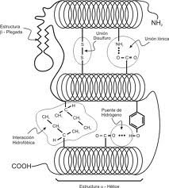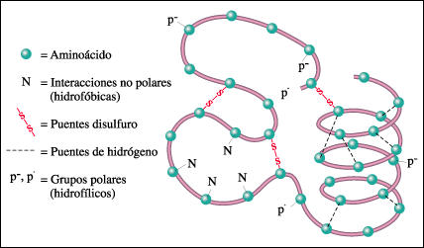

La estructura terciaria puede originar proteínas globulares y filamentosas o fibrosas:

-Proteínas globulares: la estructura secundaria se pliega sucesivamente originando una proteína esferoidal compacta. Son solubles en agua y presentan funciones variadas, como por ejemplo función catalizadora (enzimas) o función transportadora. Los radicales de los aminoácidos apolares se disponen hacia el interior y los polares se localizan en el exterior, permitiendo que estas proteínas sean solubles en agua. Las proteínas globulares suelen tener varios tramos de helice α, lámina β y otras estructuras secundarias en diferentes proporciones.

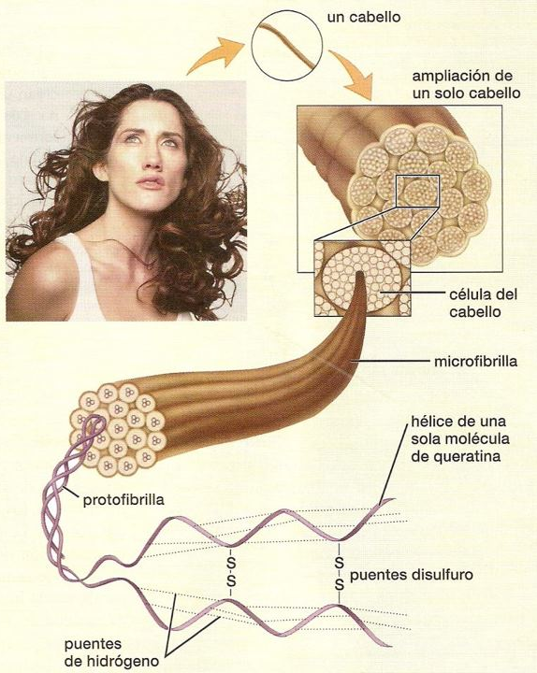
-Proteínas filamentosas o fibrosas: su estructura terciaria tiene menos plegamientos. Dan proteínas alargadas porque sus cadenas polipeptídicas se disponen en forma de hebras alargadas, muy resistentes e insolubles en agua y poseen función estructural, como por ejemplo la queratina de la piel, pelo plumas… y el colágeno abundante en los tejidos conectivos como hueso, cartílago, tendones…

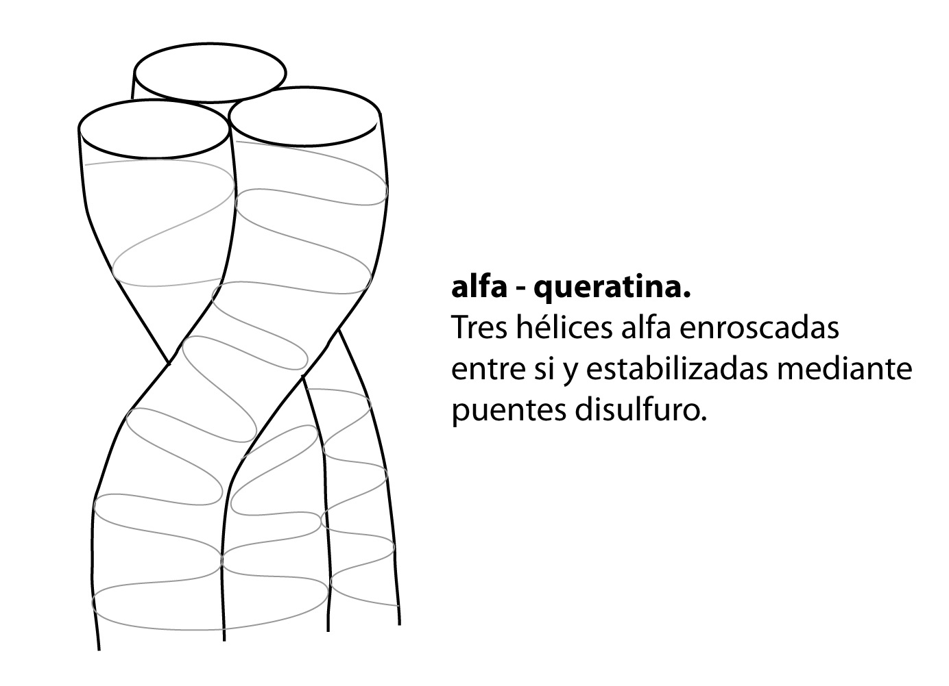
Fíjate en las imágenes como en las células del cabello hay muchísima queratina y que ésta está formada por 3 hélices alfa unidas entre ellas por puentes disulfuro.

Aquellas proteínas que únicamente están formadas por una cadena polipeptídica, su actividad biológica, es decir, su función depende de la estructura terciaria.

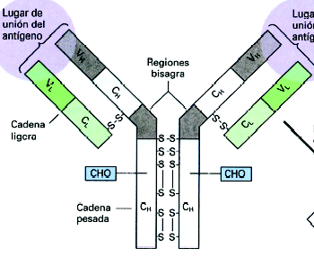
- Estructura cuaternaria: Formada por dos o más estructuras terciarias. Estas cadenas polipeptídicas también llamadas subunidad proteica, protómero o monómero, poseen estructura terciaria cada una y se unen entre sí usando los mismos tipos de enlaces débiles entre los radicales R de los aminoácidos que aparecen en la estructura terciaria: atracciones electrostáticas, atracciones hidrofóbicas, puentes de hidrógeno y en ocasiones también enlaces fuertes como puentes disulfuro, por ejemplo la proteína llamada anticuerpo está formada por 4 cadenas polipeptídicas: 2 cadenas pesadas y 2 cadenas ligeras, unidas ellas por puentes disulfuro. Otro ejemplo de estructura cuaternaria es la proteína hemoglobina formada por 4 cadenas polipeptídicas: dos cadenas alfa y dos cadenas beta.

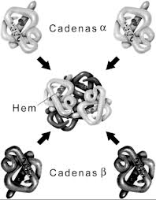

PROPIEDADES DE LAS PROTEÍNAS

- Solubilidad: visto en estructura terciaria (proteínas globulares solubles en agua y fibrosas no).

- Carácter anfótero: las proteínas, al igual que los aminoácidos que la forman tienen carácter anfótero, debido a que pueden comportarse como ácidos o como bases liberando o retirando H⁺ del medio. Por tanto, las proteínas son capaces de amortiguar las variaciones de pH (son sustancias tamponadoras al igual que los aminoácidos que la forman).

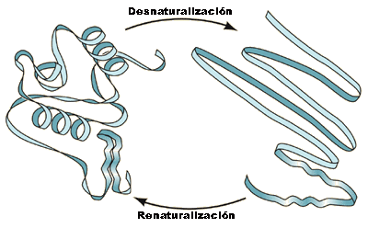
- Desnaturalización y renaturalización: la desnaturalización de las proteínas consiste en la rotura de los enlaces que determinan la conformación espacial de las proteínas (estructura tridimensional) y como consecuencia de ello la proteína pierde su función biológica. En la desnaturalización se pierden las estructuras secundaria, terciaria y cuaternaria, aunque permanecen los enlaces peptídicos (quedando la estructura primaria). La desnaturalización (rotura de enlaces) puede ser debida a altas temperaturas, cambios de pH… En determinadas condiciones, la desnaturalización puede ser reversible y la proteína puede volver a plegarse adoptando su conformación espacial anterior, recuperando con ello la actividad biológica (su función). A este proceso reversible se le llama renaturalización.

FUNCIONES DE LAS PROTEÍNAS

Cada proteína tiene una función específica, entonces hay tantas funciones como proteínas distintas, sin embargo podemos agrupar a todas las proteínas en 7 funciones:

- Función transportadora: como por ejemplo la hemoglobina, mioglobina y hemocianina que transportan oxígeno en sangre, músculo y en algunos invertebrados, respectivamente. También existen en la sangre proteínas transportadoras como la seroalbúmina (transporta sustancias químicas diversas como aminoácidos, ácidos grasos…) y las lipoproteínas. Las lipoproteínas transportan lípidos en sangre como el LDL (“colesterol malo”) y el HDL (“colesterol bueno”). En las membranas celulares también existen proteínas transportadoras para regular el paso de sustancias.

- Función de reserva (energética): aunque las proteínas por lo general no son la principal fuente energética, hay ciertas clases de proteínas que constituyen un almacén de aminoácidos, dispuestos para ser utilizados por el embrión en desarrollo como fuente energética y unidades estructurales, por ejemplo la lactoalbúmina de la leche y la ovoalbúmina del huevo.

- Función estructural: muchas proteínas fibrosas tienen función estructural como el colágeno que da resistencia en tejidos conectivos como el óseo y cartilaginoso, la elastina que aparece en tejidos sometidos a estiramientos como los pulmones, vasos sanguíneos, la dermis de la piel… y la queratina que aparece en la piel, pelo, uñas, lana…

- Función enzimática: las proteínas que tienen acción biocatalizadora, es decir, que aceleran la velocidad de las reacciones químicas en los seres vivos, son enzimas. Se conocen aproximadamente 3.000 enzimas, algunos ejemplos son la amilasa que digiere almidón y glucógeno, la lipasa que digiere grasas, la lactasa que digiere la lactosa…

- Función hormonal: muchas hormonas son proteínas como la insulina, el glucagón, la hormona del crecimiento y la tiroxina.

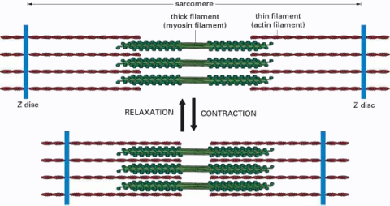
- Función defensiva: las inmunoglobulinas, también llamadas γ-globulinas (gamma globulinas) son proteínas conocidas con el nombre de anticuerpos, forman parte de nuestro sistema inmunitario y se unen a determinadas sustancias extrañas (antígenos). La trombina y el fibrinógeno son proteínas que intervienen en la coagulación sanguínea.

- Función contráctil: son proteínas que permiten el movimiento o contracción, son la actina y miosina del músculo, la dineina en cilios y flagelos y la flagelina en el flagelo bacteriano.

CLASIFICACIÓN DE LAS PROTEÍNAS

Las proteínas se clasifican en holoproteínas si están constituidas únicamente por aminoácidos y heteroproteínas si además contienen sustancias no proteicas. La parte no proteica se llama grupo prostético.

HOLOPROTEÍNAS

Se dividen en dos grandes grupos atendiendo a su estructura: globulares y fibrosas.

- PROTEÍNAS FIBROSAS, FILAMENTOSAS O ESCLEROPROTEÍNAS: Son insolubles en agua y de forma alargada, ya que generalmente los polipéptidos de estas proteínas están enrollados en una sola dimensión formando fibras paralelas. Destacan:

  - Colágeno: en esta proteína sus cadenas polipeptídicas se unen formando una triple hélice. Presenta gran resistencia al estiramiento y aparece en la matriz del tejido conjuntivo, cartilaginoso y óseo. Es la proteína más abundante de los vertebrados superiores, pues constituye un tercio de la proteína total del cuerpo.
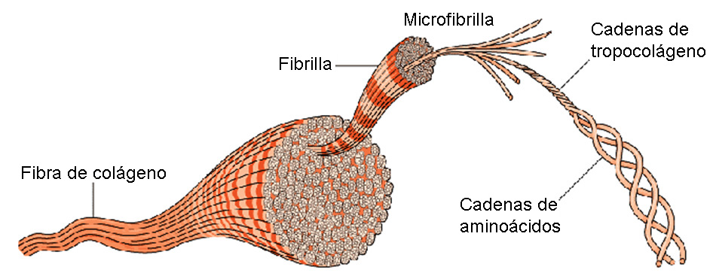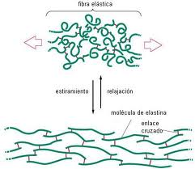
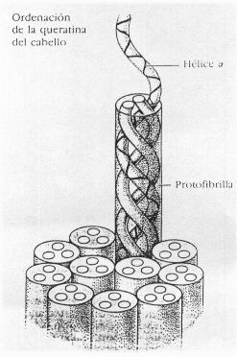
  - Elastina: esta proteína posee una gran elasticidad que le permite recuperar su forma tras la aplicación de una fuerza, por lo que se encuentra en órganos sometidos a deformaciones reversibles como los pulmones, vasos sanguíneos y la dermis de la piel.

  - Queratina: la α-queratina aparece formando parte del cabello, la lana, la piel, uñas... sus cadenas polipeptídicas se disponen formando una triple hélice. La β-queratina de las fibras de seda es la fibroína.

  - Miosina: es una proteína muscular que participa en la contracción muscular.

  - Fibrina: interviene en la coagulación sanguínea al unirse con las células sanguíneas formando una red o entramado insoluble. Esta proteína se obtiene a partir del fibrinógeno, una proteína sanguínea globular que se puede transformar en fibrina.
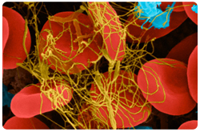

Fíjate en la imagen izquierda.Las estructuras finas y alargadas son fibrinas uniendo glóbulos rojos, produciendo coagulación de la sangre.

- PROTEÍNAS GLOBULARES: Suelen ser solubles en agua, tienen una estructura más compleja y con más plegamientos que le dan una forma más o menos esferoidal. Entre ellas destacan:

  - Globulinas: son las proteínas globulares de mayor tamaño y con forma globular casi perfecta como la lactoglobulina de la leche, la ovoglobulina del huevo, la seroglobulina de la sangre y las inmunoglobulinas o γ-globulinas o anticuerpos y las α y β-globulinas de la hemoglobina.
  - Albúminas: tienen funciones de reserva de aminoácidos o de transporte como la lactoalbúmina de la leche, la ovoalbúmina del huevo y la seroalbúmina de la sangre.
  - Histonas: son proteínas que se asocian con el ADN formando la cromatina y los cromosomas, además tienen un importante papel en la regulación genética.
  - Actina: junto con la miosina son responsables de la contracción muscular.

HETEROPROTEÍNAS

Se clasifican según su grupo prostético (parte no proteica) en:

  - Nucleoproteínas: son complejos entre ácidos nucleicos y proteínas básicas como las histonas (las histonas puedes encontrarlas en holoproteínas o en heteroproteínas según se considere o no el ADN como un grupo prostético).
  - Glucoproteínas: su grupo prostético es un glúcido, como por ejemplo muchas proteínas de la membrana citoplasmática que actúan como factores de reconocimiento como son los que determinan los grupos sanguíneos.
  - Lipoproteínas: su grupo prostético son lípidos, los más conocidos son las lipoproteínas transportadoras de la sangre como HDL y LDL.
  - Fosfoproteínas: su grupo prostético es el ácido fosfórico (grupo fosfato), por ejemplo la caseína de la leche.
  - Cromoproteínas: su grupo prostético es una sustancia coloreada, es decir, un pigmento. Se clasifican en dos grupos según posean o no en su estructura la porfirina.
    - Cromoproteínas de naturaleza porfirínica o con pigmentos porfirínicos: su grupo prostético es la porfirina, es decir, un anillo tetrapirrólico. En el centro de este anillo hay un catión metálico; el más conocido es el ión ferroso (Fe²⁺), en este caso, la porfirina se llama grupo hemo y aparece en la hemoglobina que trasporta oxígeno en la sangre y en la mioglobina que transporta oxígeno en el músculo.
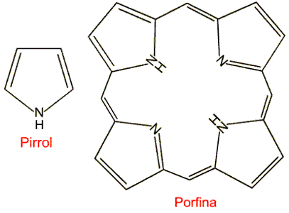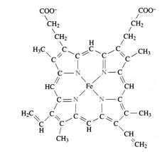
Grupo hemo de la hemoglobina

¿Por qué la hemoglobina aparece tanto en holoproteínas como en heteroproteínas?

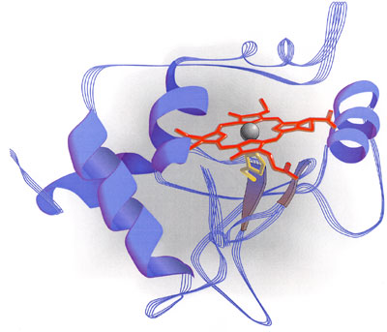
Otras proteínas con el anillo tetrapirrólico o porfirina son la cianocobalamina o vitamina B₁₂, en este caso, su catión es el cobalto (Co²⁺) y los citocromos que llevan un átomo de hierro, que puede ceder o tomar electrones pasando de Fe²⁺ a Fe³⁺ y viceversa. Los citocromos aparecen en la cadena de transporte de electrones de la mitocondria y cloroplasto.

Estructura tridimensional de un citocromo: fíjate en el anillo tetrapirrólico o porfirina.

    - Cromoproteínas de naturaleza no porfirínica: su grupo prostético no es la porfirina, por ejemplo la hemocianina que es un pigmento azulado que lleva cobre y transporta oxígeno en algunos invertebrados; y la rodopsina presente en las células de la retina, esta proteína es imprescindible para realizar el proceso visual ya que es una molécula que capta luz.

Ejercicio: Crea una tabla con las 4 estructuras de las proteínas en una columna, en otra nombra el/los enlaces que estabilizan cada una y en otra haz un dibujo de cada tipo de estructura.

